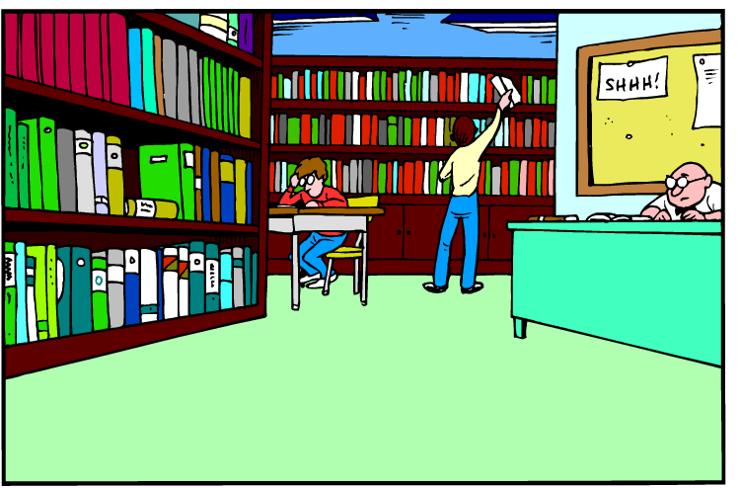
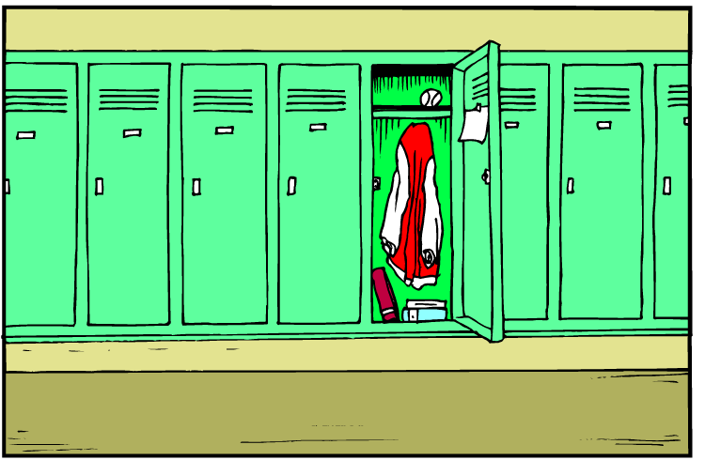
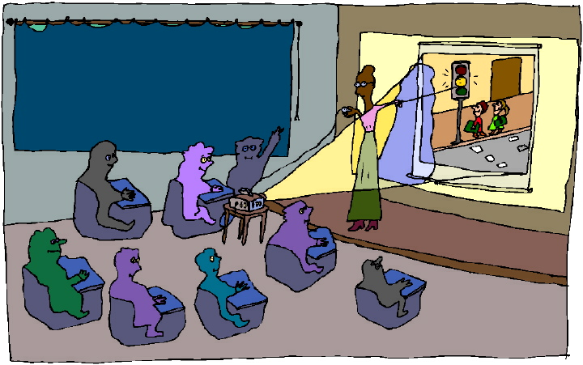
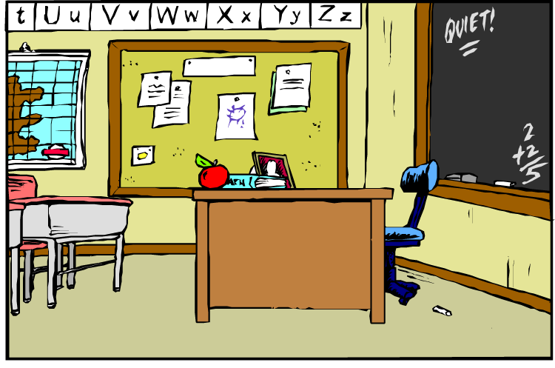
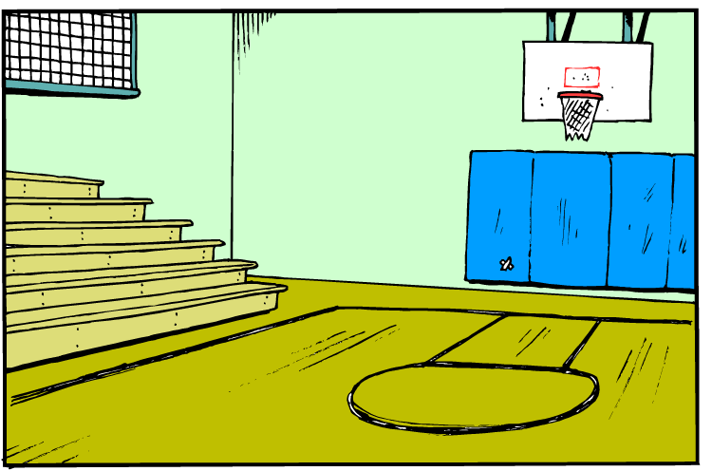
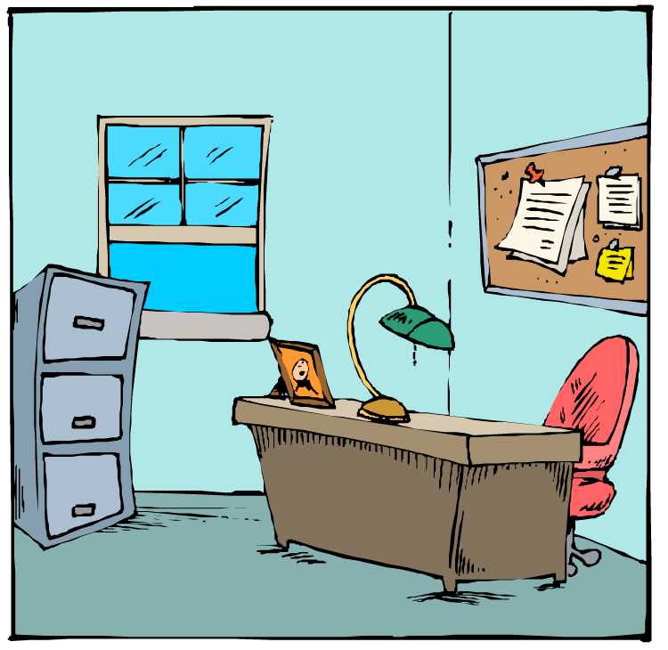
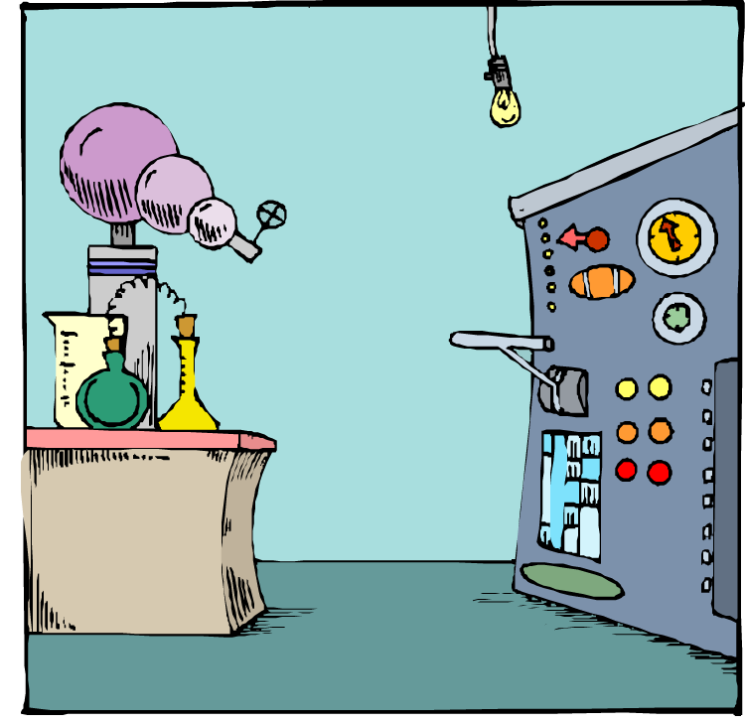
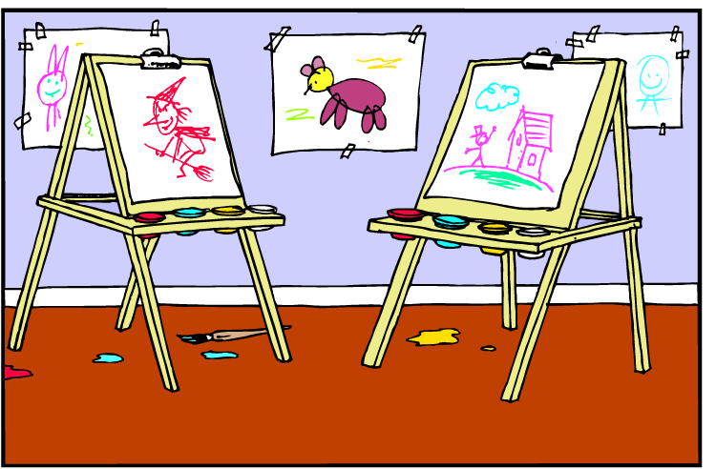
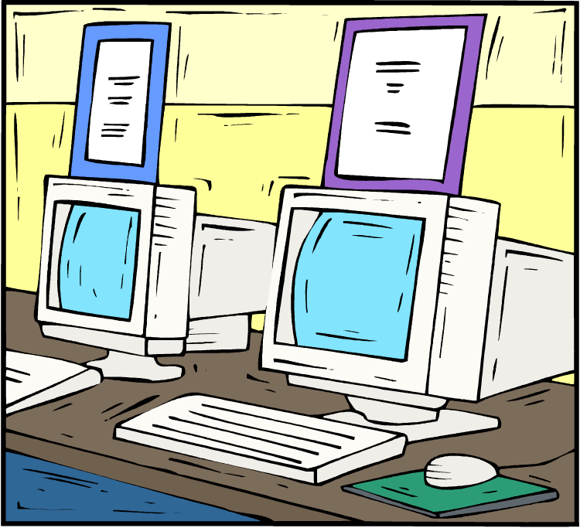
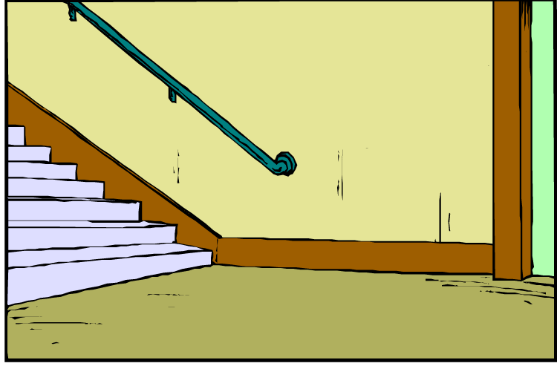
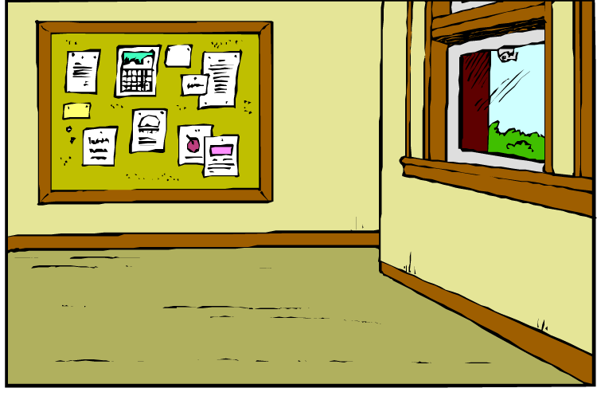
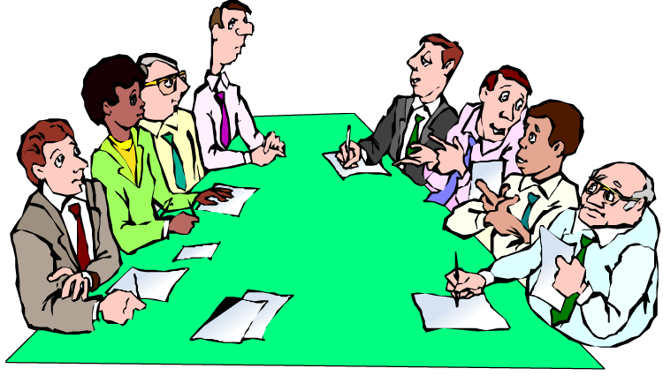
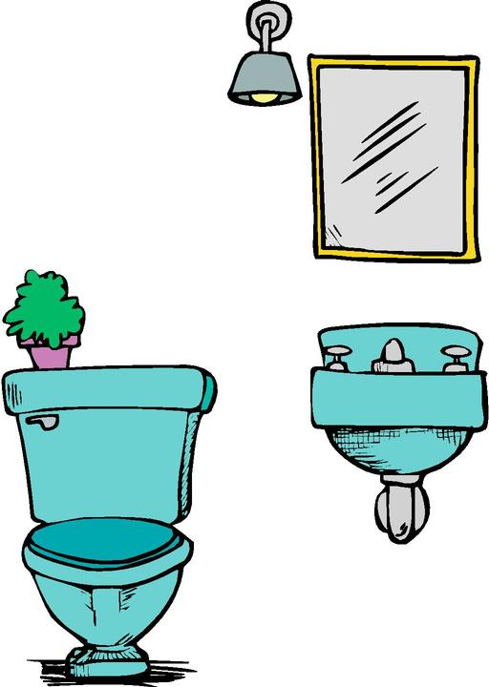
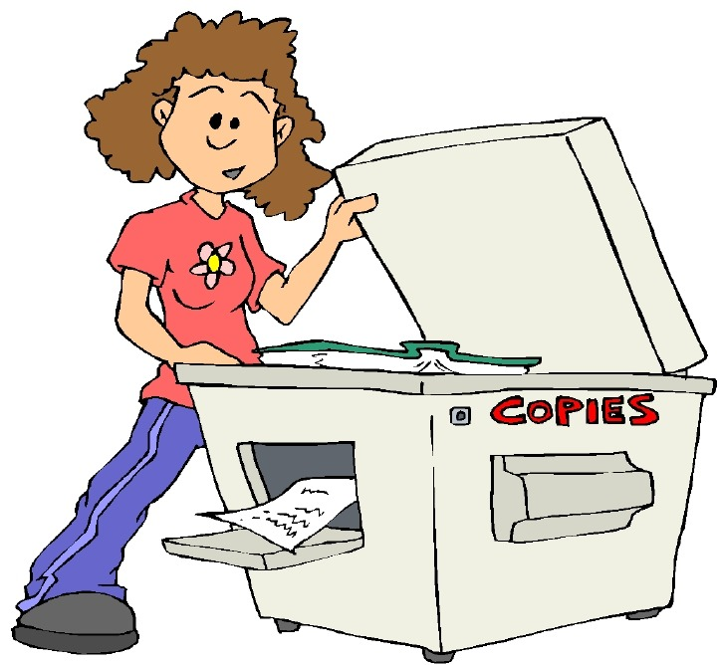
 der Computerraum 
 der Turnsaal 
 der Zeichensaal 
 der Medienraum 
 der Kopierraum 
 das Lehrerzimmer 
 der Physiksaal 
 die Garderobe 
 das Klo (die Toilette) 
 die Direktion 
 die Klasse 
 die Bibliothek 

 der Gang 
 die Stiege 

 der Computerraum 
 der Turnsaal 
 der Zeichensaal 
 der Medienraum 
 der Kopierraum 
 das Lehrerzimmer 
 der Physiksaal 
 die Garderobe 
 das Klo (die Toilette) 
 die Direktion 
 die Klasse 
 die Bibliothek 

 der Gang 
 die Stiege 

